Simply sum about learning framework
1.MNN
MNN（Mobile Neural Network）一个轻量级的深度神经网络推理引擎，在端侧加载深度神经网络模型进行推理预测
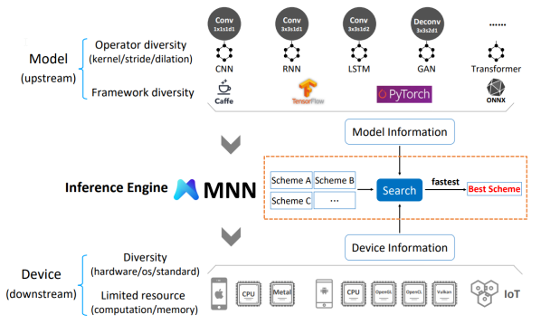
picture1 MNN summary

由上图所示，MNN基本的工作流由两部分组成，即Offline Conversion和On-device Inference。

Converter由Frontends和Graph Optimize构成。前者负责支持不同的训练框架，MNN当前支持Tensorflow(Lite)、Caffe和ONNX(PyTorch/MXNet的模型可先转为ONNX模型再转到MNN)，最终全部转换为MNN自定义的模型格式（.mnn）；后者通过算子融合、算子替代、模型压缩、布局调整等方式对图进行基本的优化操作。

On-device Inference由三部分组成，分别是：Pre-inference、算子级优化和Backend Abstraction。在Pre-inference模块中引入了一种对可选计算方案的代价评估机理，在已知输入大小和内核形状的前提下，从多种方案中选择一种最优的方案；算子级优化主要包括在卷积和反卷积中应用Winograd算法、在矩阵乘法中应用Strassen算法、低精度计算、手写汇编、多线程优化、内存复用等；Backend Abstraction主要是提供了一套统一的接口来隐藏后端的差异，支持多种硬件架构，支持OpenCL，OpenGL，Vulkan和Metal等，可以方便地进行扩展，比如TPU、FPGA等。

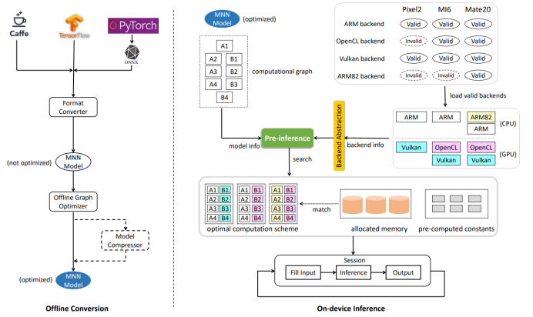

picture2 MNN frame

